Морозостойкий керамический кирпич полусухого прессования из глинистого сырья Шахтинского завода

А.А. Наумов, А.Н. Юндин

РГСУ, г. Ростов-на-Дону

Известно, что запасы качественного глинистого сырья в России для производства керамического кирпича с каждым годом истощаются. Не является исключением в этом и Ростовская область. За годы эксплуатации многие предприятия переходят на другие месторождения сырья с иным минеральным и вещественным составом, а технология производства при этом остается неизменной, что влечет за собой ухудшение качества продукции. В еще более сложном положении оказываются заводы, выпускающие продукцию по технологии полусухого прессования, т.к. по введенному в 2008 году ГОСТ 530-2007, требования по морозостойкости повысились до 25 и более циклов, а в большинстве случаев кирпич полусухого прессования характеризуется меньшими значениями морозостойкости в сравнении с изделиями пластического формования. В этой связи возникает необходимость в изыскании путей и способов создания качественной керамической продукции из низкосортного минерального сырья, удовлетворяющего требованиям действующих стандартов.
С целью определения пригодности шахтинского-1 (атюхтинского) глинистого сырья лицензионного участка кирпичного завода ООО «Фили’Н-КСМ» (г. Шахты) для производства керамического кирпича полусухим способом прессования в лаборатории «ЮжНИИстром» были проведены исследования керамических и технологических свойств указанного сырья.
Было определено [1], что материал по пластичности относится к умеренно пластичному сырью, высокочувствительный к сушке, по химическому составу относится к группе кислого глинистого сырья с высоким содержанием красящих оксидов, по степени спекаемости и огнеупорности относится к неспекающемуся, легкоплавкому сырью с преобладанием глинистых минералов монтмориллонито-гидрослюдистого типа. Химический состав атюхтинского глинистого сырья приведен в табл. 1.

Таблица 1 – Результаты химического анализа
Наименование материала | SiO₂  свобод-  ный кварц | Химический состав, %
Наименование материала | SiO₂  свобод-  ный кварц | SiO₂ | Al₂O₃ | Fe₂O₃  общ. | CaO | MgO | SO₃  общ. | TiO₂ | K₂O | Na₂O | Р₂О₅ | п.п.п.
Атюхтинское глинистое сырье | 30,73 | 58,76 | 10,76 | 5,40 | 8,51 | 2,86 | 0,03 | 0,70 | 1,14 | 2,06 | - | 9,89
Минеральная добавка | - | 0,68 | 1,04 | 0,44 | 45,97 | 2,13 | 4,00 | 0,13 | 0,01 | 0,03 | 0,99 | 44,08

Ранее проведенными лабораторными исследованиями было установлено, что обожженные образцы полусухого прессования, изготовленные из атюхтинского глинистого сырья как в чистом виде, так и с 4 % топливосодержащей добавки – шлама «Сатен», по морозостойкости не соответствует требованиям ГОСТ (табл. 2).
Для повышения морозостойкости керамического черепка, учитывая результаты ранее проведенных исследований, в качестве компонента шихты использовали минеральную добавку – кальцийсодержащие отходы, образующиеся в процессе производства минеральных удобрений [2]. Данный материал представляет собой тонкодисперсный порошок с зернами сферической формы, не диспергирующими в воде. Химический состав данной добавки представлен в табл. 1, зерновой состав и насыпная плотность - в табл. 3.

Таблица 2 – Физико-механические характеристики обожженных образцов
Состав масс, % | Темпера-тура обжига, ⁰С | Прочность, МПа |  | Водопогло-щение, % | Морозо-стойкость, циклы
Состав масс, % | Темпера-тура обжига, ⁰С | при сжатии | при изгибе | Водопогло-щение, % | Морозо-стойкость, циклы
Глинистое сырье - 100 | 1050 | 24,1 | 6,1 | 13,2 | 4
Глинистое сырье – 96  Шлам «Сатен» – 4 | 1050 | 17,6 | 5,8 | 17,3 | 15
Глинистое сырье – 95  Минеральная добавка - 5 | 1050 | 35,7 | 8,5 | 13,7 | 152

Таблица 3 - Зерновой состав и насыпная плотность минеральной добавки
Наименование материала | Частные остатки, % / Размер ячеек сит, мм |  |  |  | Влажность в воздушно-сухом состоянии, % | Насыпная плотность в воздушно-сухом состоянии, кг/м³
Наименование материала | 0,25 | 0,1 | 0,063 | менее 0,063 | Влажность в воздушно-сухом состоянии, % | Насыпная плотность в воздушно-сухом состоянии, кг/м³
Минеральная добавка | 0,3 - 0,8 | 23,6 – 25,2 | 28,1 – 30,7 | 42,4 – 47,3 | 0,1 - 0,2 | 1390 - 1410

Были изготовлены образцы, содержащие 5 % данного материала. Добавку вводили с предварительной пластической переработкой массы и последующей грануляцией. Физико-механические свойства обожженных образцов полусухого прессования, содержащих минеральную добавку, представлены в табл. 2. Введение отходов позволило увеличить прочность изделий как при сжатии, так и при изгибе – до 35,7 и 8,5 МПа, соответственно, и повысить морозостойкость опытных образцов до 152 циклов. Также можно отметить, что по внешнему виду и значению водопоглощения полученные изделия можно отнести к лицевым.
Положительные результаты лабораторных исследований по получению морозостойкого керамического черепка позволили рекомендовать рациональный состав и технологические параметры производства для выпуска опытной партии керамического кирпича в производственных условиях.
На кирпичном заводе ООО «Фили’Н-КСМ» была выпущена опытная партия керамического кирпича, содержащая минеральную добавку.
Поскольку действующая на заводе технологическая линия (вальцы грубого помола, сушильный барабан и дезинтегратор) не обеспечивала необходимой переработки и гомогенизации массы для получения морозостойкой продукции, то пресс-порошок для выпуска опытных партий готовили на опытной базе института «ЮжНИИстром» следующим образом. Глинистое сырье и минеральную добавку дозировали в заданном соотношении (в мас. %: глинистое сырье – 95, минеральная добавка – 5), отдозированную шихту перерабатывали в глиносмесителе и вальцах агрегата СМ-727, далее массу пропускали через пресс с гранулирующей приставкой. Затем полученные гранулы подсушивали до влажности 9 – 10 % и измельчали до крупности 3 мм.
На заводе из подготовленного пресс-порошка на прессе СМ 1085Б прессовали кирпич-сырец с пустотностью 6 %. Коэффициент сжатия при этом составлял 1,8.
Так как рекомендуемая при лабораторных испытаниях температура обжига должна составлять 1050⁰С, а в кольцевой печи завода она не превышает 990⁰С, отпрессованный сырец плотно укладывали в ящики и перевозили для сушки и обжига на Аксайский кирпичный завод (х. Большой Лог, Аксайский район). Доставленный кирпич-сырец подсушивали в туннельной сушилке до остаточной влажности 2 %, затем обжигали в туннельной печи завода в течение 48 часов при максимальной температуре 1050⁰С.
После разбраковки общий процент брака составил 1 %, остальные изделия соответствовали по внешнему виду лицевому кирпичу по ГОСТ 530-2007.
Результаты физико-механических испытаний опытного кирпича представлены в табл. 4. Для сравнения также приведены показатели для кирпича, изготовленного из заводского состава на основе атюхтинского сырья (с топливосодержащей добавкой), переработка массы которого осуществлялась на действующей линии завода, а сушка и обжиг на Аксайском кирпичном заводе.

Таблица 4 - Результаты физико-механических испытаний опытного кирпича
Наименование | Темпера-тура обжига, ⁰С | Средняя плотность, кг/м³ | Прочность, МПа |  | Водопогло-щение, % | Морозо-стойкость, циклы
Наименование | Темпера-тура обжига, ⁰С | Средняя плотность, кг/м³ | при сжатии | при изгибе | Водопогло-щение, % | Морозо-стойкость, циклы
Кирпич с минеральной добавкой | 1050 | 1870 | 16,4 | 2,8 | 13,7 | 52
Кирпич с топливосодер-жащей добавкой | 1050 | 1828 | 13,2 | 2,5 | 15,1 | 18

Опытный кирпич, содержащий минеральную добавку, характеризуется более высокими физико-механическими показателями и по внешнему виду и морозостойкости относится к лицевым изделиям (рис. 1). После испытания на капиллярный подсос и пропаривание высолов на поверхности и отколов от карбонатных включений не наблюдалось.

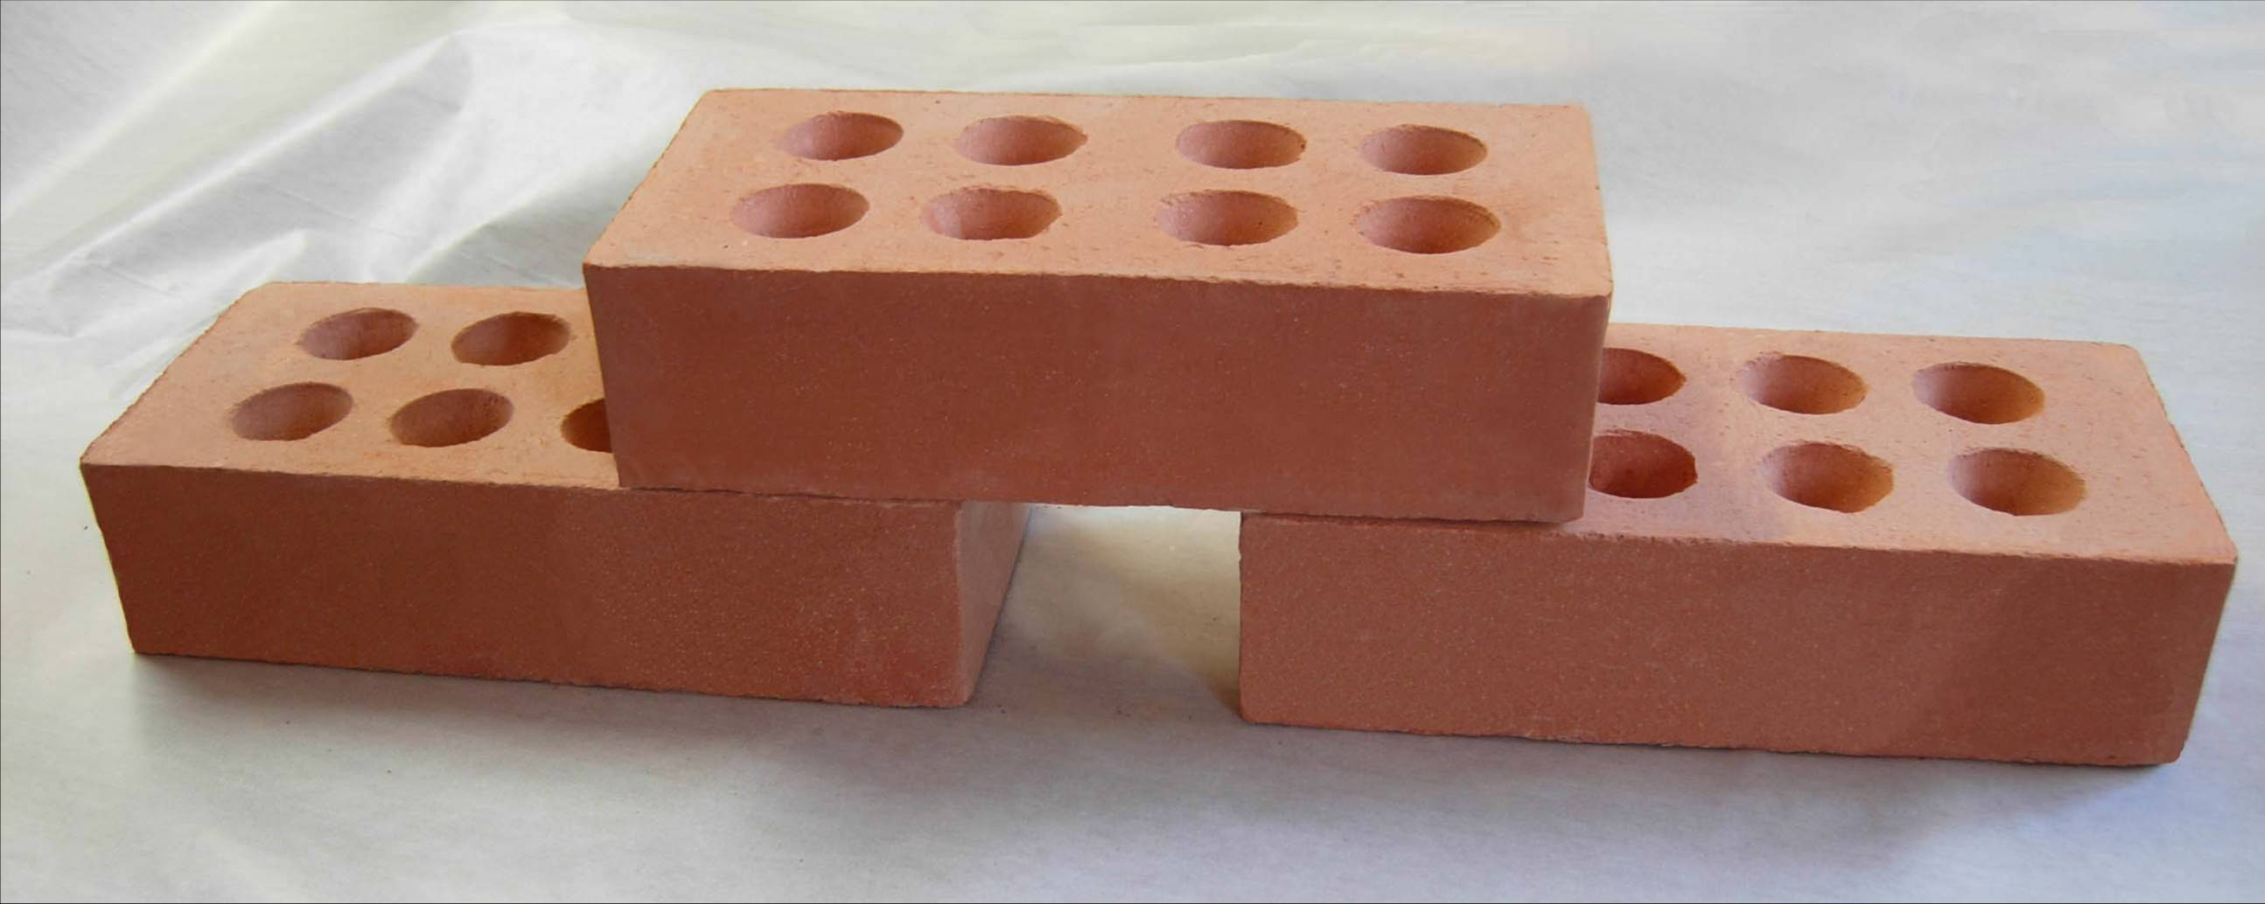

Рис. 1. Опытный кирпич с минеральной добавкой после 50 циклов попеременного замораживания и оттаивания

На рис. 2 представлен кирпич из заводского состава с топливосодержащей добавкой после испытания на морозостойкость.

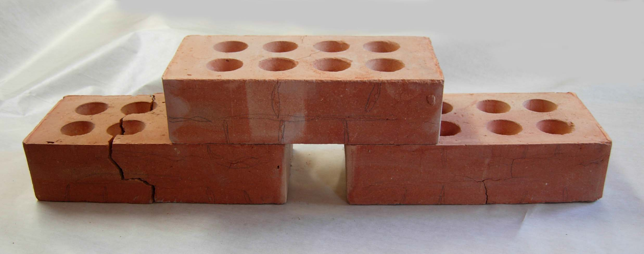
Рис. 2. Кирпич с топливосодержащей добавкой после 18 циклов попеременного замораживания и оттаивания

Для повышения конкурентоспособности производимой продукции, по результатам выпуска опытной партии изделий, руководством шахтинского завода принято решение о техническом перевооружении предприятия. Для качественной переработки керамической массы с минеральной добавкой в линию дополнительно планируется установить глиносмеситель и агрегат, обеспечивающий гомогенизацию и грануляцию увлажненной массы – «Каскад 14». Процесс гранулирования обеспечит равномерное распределение минеральной добавки в керамической массе, что является одним из основных факторов получения качественного кирпича, а также улучшение экологической обстановки при сушке сырья. Следующим этапом станет замена корзинчатого дезинтегратора на стержневую мельницу и реконструкция кольцевой печи, предполагающая удлинение печи на 4 камеры, что позволит увеличить продолжительность сушки. Эти мероприятия позволят заводу выйти на рынок с востребованной продукцией.
Таким образом, проведенные исследования и положительные результаты по проведенным полузаводским испытаниям подтверждают принципиальную возможность изготовления лицевого морозостойкого керамического кирпича, модифицированного кальцийсодержащей минеральной добавкой, даже из низкосортного глинистого сырья.

Литература

1. Наумов А.А., Юндин А.Н. Повышение морозостойкости керамического черепка из глинистого сырья Шахтинского завода // Материалы междунар. науч.-практ. конф. «Строительство-2012» – Ростов-на-Дону: РГСУ, 2012. – С. 46-47.
2. Патент № 2455257. Керамическая масса. Приоритет от 22.10.2009 г. Опубликовано в бюлл. № 19 от 10.07.2012 г.

